Bài 1: Tìm hiểu về dịch vụ SaaS

Saas: là viết tắt của Software as a Service .

Tổng quan:

* Software as a Service (SaaS) là sự lựa chọn phù hợp nhất khi bạn muốn tập trung vào người dùng cuối. Giúp cho bạn truy cập đến các phần mềm trên nền tảng Cloud mà không cần quản lý cơ sở hạ tầng và nền tảng nó đang chạy.
* Có rất nhiều ví dụ về SaaS như email, phần mềm văn phòng và các công cụ từ Google, Microsoft,...
* SaaS là một ứng dụng lưu trữ trên một máy trủ từ xa và truy cập thong qua Internet
* SaaS là dịch vụ email trên nền web được cung cấp bởi các công ty như Microsoft (Hotmail), Google (Gmail), và Yahoo! (Yahoo! Mail)

Business Model:

* Đây là những giải pháp kinh doanh được cung cấp cho các công ty và doanh nghiệp.
* Business Services được bán thông qua một dịch vụ thuê bao.
* Các ứng dụng loại này bao gồm các quy trình kinh doanh,

các ứng dụng quản lý, ứng dụng quản lý mối quan hệ khách hàng, và các công cụ định hướng kinh doanh.

Bai2:

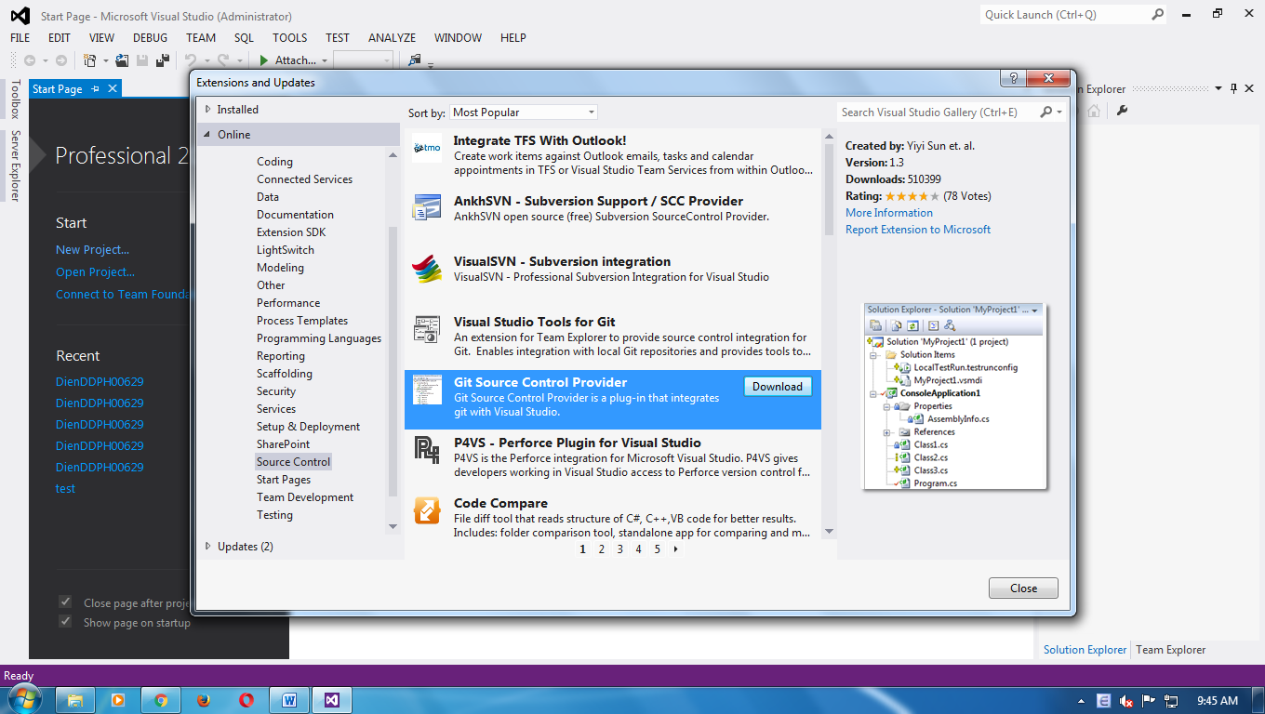

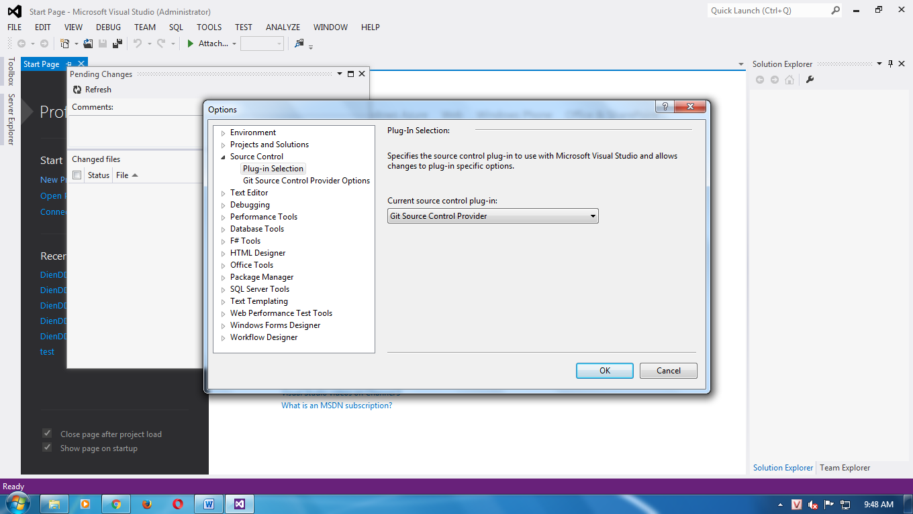

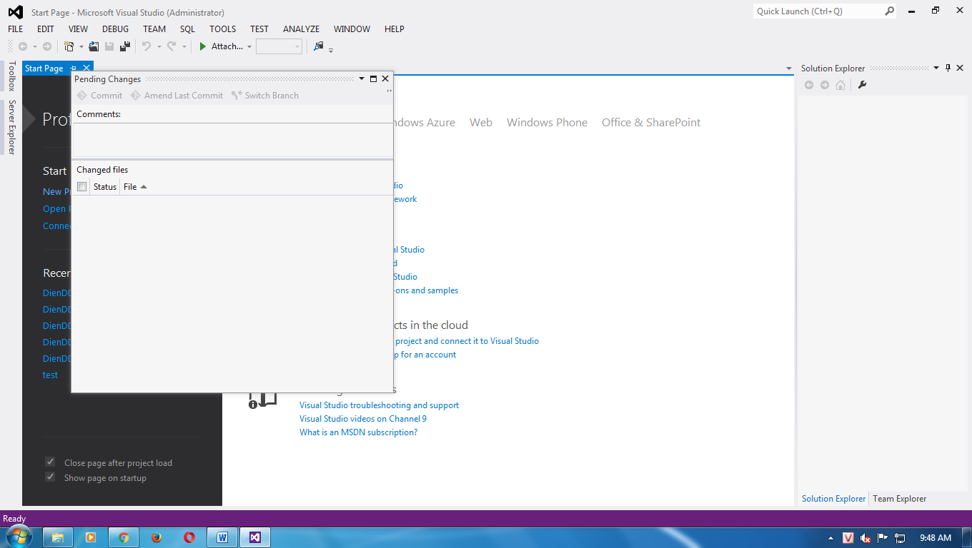

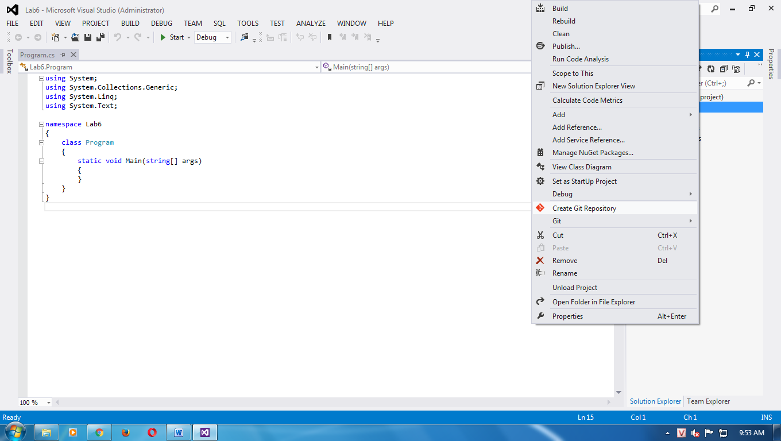

Bai3: